CARTA DE PRESENTACIÓN

.. de ….. del 202..
Dr. Presidente de la Sociedad Peruana de Urología

Presente. -

Es grato dirigirme a Ud. para saludarlo y al mismo tiempo solicitar, en nombre de los autores, la presentación del artículo titulado “……………………………..” en la sección Videos del concurso.
El artículo presentado es un documento original y no ha sido publicado, total ni parcialmente, en alguna revista científica; no es producto de fraude científico, plagio ni vicios de autoría. En caso de cualquier contravención a lo señalado, en representación de todos los autores, eximo de toda responsabilidad a la Sociedad Peruana de Urología; y nos declaramos solidariamente responsables de cualquier consecuencia que derivara de ella.
Firmo el presente documento en representación autorizada del conjunto de autores, responsabilizándome de la correspondencia durante todo el proceso de revisión y eventual publicación del artículo.

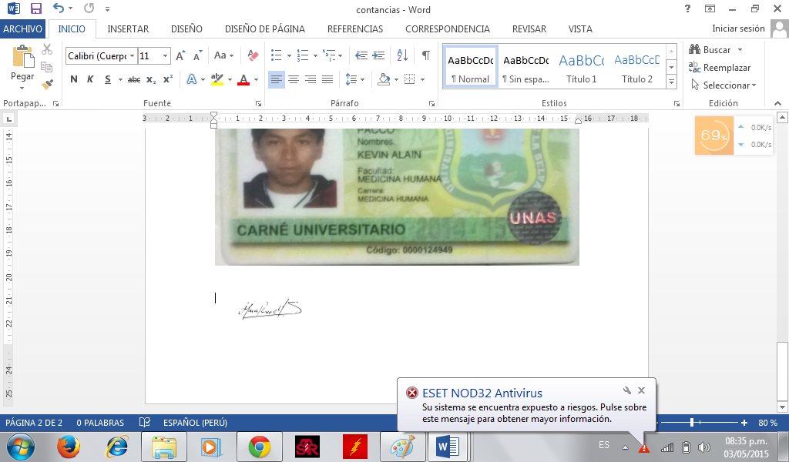
................................
Nombre y apellidos
DNI:

